IMPLEMENTASI SISTEM INFORMASI KEARSIPAN DINAMIS (SIKD) DALAM PENGELOLAAN ARSIP DINAMIS DI SUBBAG UMUM DAN KEPEGAWAIAN BAPPEDA PROVINSI JAWA TENGAH

Yanuro Nisfi Nahariyah ^{*)}, Alamsyah

Jurusan Ilmu Perpustakaan, Fakultas Ilmu Budaya, Universitas Diponegoro,
Jl. Prof. Soedarto, SH, Kampus Undip Tembalang, Semarang, Indonesia 50275

Abstrak

Penelitian ini berjudul “Implementasi Sistem Informasi Kearsipan Dinamis (SIKD) dalam Pengelolaan Arsip Dinamis di Subbag Umum dan Kepegawaian Bappeda Provinsi Jawa Tengah”. Penelitian ini merupakan penelitian deskriptif kualitatif dengan pendekatan studi kasus. Metode pengumpulan data melalui observasi, wawancara, dan dokumentasi. Metode pengolahan data menggunakan reduksi data, penyajian data, dan penarikan kesimpulan. Tujuan dari penelitian ini adalah untuk mengetahui implementasi Sistem Informasi Kearsipan Dinamis (SIKD) dalam pengelolaan arsip dinamis di Subbag Umum dan Kepegawaian Bappeda Provinsi Jawa Tengah. Hasil penelitian menunjukkan bahwa Implementasi Sistem Informasi Kearsipan Dinamis (SIKD) dalam pengelolaan arsip dinamis di Subbag Umum dan Kepegawaian Bappeda Provinsi Jawa Tengah sudah diimplementasikan sejak tahun 2012. Persiapan implementasi SIKD adalah menyiapkan hardware (komputer), scanner, software, SDM, nomeratur, jaringan internet, basis data, dan melatih pemakai SIKD dengan diadakan rapat setahun sekali dengan mendatangkan narasumber dari Badan Arsip dan Perpustakaan Provinsi Jawa Tengah. Adapun tahapan proses pengelolaan arsip dinamis dengan pengimplementasian SIKD dimulai dari penciptaan arsip sampai penyusutan arsip belum dilakukan secara optimal. Hal tersebut disebabkan belum semua file arsip dinamis diciptakan secara digital karena terbatasnya SDM yang mengelola arsip dinamis. Selain itu, jaringan internet trouble, belum semua unit pengolah memakai SIKD dan masih senang dengan buku agenda, serta belum semua unit pengolah memiliki komputer.
Kata kunci: implementasi; sistem informasi kearsipan dinamis; pengelolaan arsip dinamis
Abstract
This study entitled "Dynamic Archival Information System Implementation in the management of records in the Public and Civil Service Sub Bappeda Central Java Province". This research is descriptive qualitative case study approach. Methods of data collection is done through observation, interviews, and documentation. Data processing method using data reduction, data presentation, and conclusion. The purpose of this study is to investigate the implementation of the Dynamic Archival Information System in the management of records in the Public and Civil Service Sub Bappeda Central Java Province. The results showed that the Dynamic Archival Information System Implementation in the management of records in the Public and Civil Service Sub Bappeda Central Java province has been implemented since 2012. Preparation SIKD implementation is setting up hardware (computer), scanners, software, human resources, nomeratur, network internet, database, and user training SIKD with meetings held once a year by bringing in speakers from Library and Archive Agency of Central Java province. As for the records management process by implementing SIKD beginning of the creation of the archive to archive depreciation is not optimal. In addition, the Internet network trouble, the yet all wear SIKD processing unit and still happy with the appointment book, and not all have a computer processing unit.
Keywords: implementation; dynamic archival information system; management of records

-----------------------------------------------------------------
^{*)} Penulis Korespondensi.
E-mail: yanuronisfi@gmail.com

- Pendahuluan
Pada era informasi sekarang ini, kearsipan menjadi sangat penting bagi sebuah perusahaan atau organisasi. Setiap pekerjaan atau kegiatan yang dilakukan oleh sebuah perusahaan atau organisasi memerlukan data dan informasi, salah satu sumber data adalah arsip. Arsip merupakan rekaman kegiatan yang telah dilakukan oleh organisasi. Semakin banyak kegiatan yang dilakukan oleh organisasi, maka semakin bertambah pula arsip yang dihasilkan.
Menurut UU No. 43 tahun 2009 menjelaskan bahwa arsip adalah rekaman kegiatan atau peristiwa dalam berbagai bentuk dan media sesuai dengan perkembangan teknologi informasi dan komunikasi yang dibuat dan diterima oleh lembaga negara, pemerintahan daerah, lembaga pendidikan, perusahaan, organisasi politik, organisasi kemasyarakatan, dan perseorangan dalam pelaksanaan kehidupan bermasyarakat, berbangsa dan bernegara (ANRI, 2009: 3).
Arsip menurut fungsinya dibedakan menjadi dua golongan yaitu arsip dinamis dan arsip statis. Arsip dinamis adalah arsip yang dipergunakan secara langsung dalam kegiatan organisasi. Arsip dinamis keberadaannya sangat penting karena secara langsung masih dipergunakan dalam kegiatan organisasi. Mengingat arsip dinamis yang begitu penting, maka perlu diciptakan dan dikelola dengan baik untuk mendukung kegiatan suatu organisasi.
Arsip dinamis dilihat dari kegunaannya (Barthos, 2014: 4), dibedakan atas:
- Arsip aktif, adalah arsip yang secara langsung dan terus-menerus diperlukan dan digunakan dalam penyelenggaraan administrasi sehari-hari serta masih dikelola oleh unit pengolah.
- Arsip inaktif, adalah arsip yang tidak secara langsung dan tidak terus-menerus diperlukan dan digunakan dalam penyelenggaraan administrasi sehari-hari serta dikelola oleh pusat arsip.
Seiring perkembangan teknologi, arsip dinamis perlu dikelola dengan memanfaatkan teknologi agar pengelolaan arsip menjadi lebih mudah dan cepat. Pengelolaan arsip berbasis teknologi ini disebut dengan pengarsipan elektronik. Pengarsipan elektronik memudahkan pegawai dalam mengelola arsip. Pengarsipan elektronik dapat digunakan untuk mengelola arsip baik dalam hal penyimpanan, pengolahan, pendistribusian, dan perawatan arsip sehingga lebih efektif, efisien, serta proses temu kembali arsip menjadi cepat (Sugiarto, 2005: 122).
Badan Arsip dan Perpustakaan Provinsi Jawa Tengah (selanjutnya disebut Barpusda) memiliki sistem otomasi kearsipan yang berbasis komputer yang disebut Sistem Informasi Kearsipan Dinamis (SIKD). SIKD adalah aplikasi berbasis web yang digunakan untuk mengolah kearsipan pada suatu Dinas/ Satuan Kerja Perangkat Daerah (SKPD) di lingkungan Pemerintah Provinsi Jawa Tengah. Aplikasi ini dibangun untuk mempermudah manajemen dan pendistribusian arsip sehingga diharapkan terdapat acuan dan keseragaman dalam pengelolaan surat secara otomasi di lingkungan Pemerintah Provinsi Jawa Tengah (Badan Arsip dan Perpustakaan Provinsi Jawa Tengah, 2011: 1). Aplikasi ini hadir dalam mengupayakan pengelolaan arsip dinamis secara elektronik yang dapat membawa pengaruh terjadinya transformasi informasi dari tekstual ke bentuk digital. Dengan aplikasi tersebut dapat membantu dan memudahkan arsiparis/ pegawai dalam mengelola arsip dinamis.
Pada tahun 2004 sebelum ada aplikasi SIKD, Barpusda telah mempunyai aplikasi SJIK (Sistem Jaringan Informasi Kearsipan) yang digunakan untuk mengelola arsip. SJIK ini sistemnya offline dengan hanya menggunakan jaringan LAN. SJIK yaitu sistem informasi yang dirancang dari program komputer dan dapat diakses melalui web. Perkembangan teknologi yang semakin maju menuntut Barpusda mengembangkan aplikasinya dengan sistem online pada tahun 2012. Barpusda bekerjasama dengan pihak ketiga dalam pengembangan teknologi informasinya karena sumber daya manusia yang masih terbatas. Pada tahun 2011, Barpusda mempunyai program kegiatan dengan membuat pelatihan untuk seluruh SKPD dalam pengelolaan arsip (Fahri, 2015: 62).
Seiring dengan perkembangan teknologi informasi, pengelolaan arsip dinamis manual mulai disertai dengan sistem pengelolaan dinamis secara elektronik. Pada pengelolaan arsip dinamis manual maupun elektronik dimulai dari penciptaan dan pemusnahan, namun kegiatan yang dilakukan berbeda. Perbedaannya terlihat pada tahap penciptaan, penyimpanan, distribusi, dan penggunaan. Pengelolaan arsip dinamis manual, masing-masing tahap berdiri sendiri sebagai suatu proses kegiatan. Sedangkan pada pengelolaan arsip dinamis elektronik, proses penciptaan dan penyimpanan berlangsung dalam satu tahap, serta proses distribusi dan penggunaan juga berjalan dalam satu tahap sehingga pengelolaan arsip dinamis elektronik lebih efisien (Sutirman, 2015: 6). Dengan hadirnya SIKD ini, maka pengelolaan arsip dinamis akan berjalan dalam satu tahap sehingga pengelolaan arsip menjadi lebih efisien.
Adapun tahapan pengelolaan arsip dinamis berbasis elektronik, yaitu:
- Penciptaan
Penciptaan dapat dibuat dengan berbagai cara salah satunya yaitu memindahkan arsip atau alih media. Memindahkan arsip dapat berupa: a). Pemindaian (Scanning), merupakan aktivitas memindahkan isi suatu dokumen dalam media kertas ke dalam bentuk digital. Alat pemindai sering dikenal dengan scanner. b). Konversi file (Conversion), mengubah format file microsoft word, excel, power point, dll ke dalam format data permanen sesuai kualitas arsip: .tiff (Tagged Image File Format) atau .pdf (Portable Document Format). c). Importing data dari berbagai format, dimana file sulit untuk di manipulasi atau dirubah isinya demi keamanan (Sugiarto, 2014: 99).
- Penyimpanan dan penemuan kembali
- Penyimpanan
Penyimpanan arsip dinamis secara elektronik dilakukan dengan 3 (tiga) cara (Budiman, 2009: 2-3), yaitu: 1). Online atau terkoneksi, maksudnya adalah tempat simpan arsip dinamis sudah tidak membutuhkan interaksi manusia. Pengguna dapat langsung mengambilnya tanpa perlu adanya bantuan dari pihak lain. Cara penyimpanan seperti ini untuk dinamis aktif. 2). Offline atau terputus, maksudnya adalah tempat simpan arsip dinamis harus membutuhkan interaksi manusia. Pengguna tidak bisa mengambil sendiri, melainkan harus meminta bantuan dari pihak lain karena diperlukan adanya registrasi dan administrasi lainnya misalkan surat ijin dari pemilik arsip. Cara penyimpanan seperti ini untuk tempat simpan dinamis statis. 3). Nearline atau semi terkoneksi, maksudnya adalah tempat simpan arsip dinamis masih sedikit membutuhkan interaksi manusia, tetapi tidak diperlukan registrasi maupun administrasi. Cara penyimpanan seperti ini digunakan untuk tempat simpan arsip dinamis inaktif.
- Penemuan kembali
Penemuan kembali atau pencarian arsip dinamis merupakan fitur yang digunakan untuk melakukan pencarian arsip sesuai keinginan pengguna (user) dengan melakukan pengetikan satu atau beberapa kata tangkap (Sugiarto, 2014: 105).
- Pengolahan
Pengolahan dimulai dari memasukkan dokumen atau input ke dalam aplikasi. Menurut Sugiarto (2014: 103), input merupakan proses memasukkan kata tangkap dan file arsip dinamis elektronik dalam aplikasi. Dalam proses ini terdapat beberapa yang harus dilakukan, yaitu:
- Penentuan kategori arsip
Penentuan kategori arsip diperlukan untuk membedakan arsip masuk dan arsip keluar (Sugiarto, 2014: 103).
- Penentuan kata tangkap (Caption)
Kata tangkap digunakan untuk pencarian kembali arsip. Beberapa kata tangkap yang bisa digunakan (Sugiarto, 2014: 103-104), adalah sebagai berikut:
- Nama lembaga atau nama orang. Teknik penentuan kata tangkap ini bisa menggunakan teknik mengindeks.

- Lokasi
Kata tangkap yang bisa digunakan adalah nama wilayah atau lokasi dari mana atau kemana arsip tersebut diterima atau dikirimkan.
- Tanggal transaksi arsip
Tanggal transaksi arsip dapat dijadikan salah satu kata tangkap arsip. Terdapat 2 jenis tanggal, yaitu tanggal isi arsip (tertera dalam isi arsip) dan tanggal unggah arsip dalam aplikasi.
- Klasifikasi arsip
Klasifikasi merupakan kategori subyek atau perihal tentang arsip. Kata tangkap ini untuk mempermudah pencarian apabila user mengenali arsip berdasarkan subyek tertentu.
- Penentuan sifat arsip
Penentuan sifat arsip ini digunakan untuk pertimbangan keamanan dan kerahasiaan arsip. Arsip tidak boleh diakses sembarangan dan ada beberapa jenis arsip yang mungkin boleh diakses oleh level tertentu (Sugiarto, 2014: 104).
- Penentuan masa simpan arsip (masa retensi)
Masa simpan arsip dapat dikategorikan menjadi kategori arsip vital artinya disimpan permanen dan tidak boleh dihapus dan kategori lain dengan menyesuaikan kebutuhan dan kesepakatan user. Aplikasi dapat memberikan peringatan (reminder) untuk arsip-arsip yang akan segera melampaui masa penyimpanan, dan selanjutnya dapat melakukan penghapusan secara otomatis (Sugiarto, 2014: 105).
- Unggah File
Merupakan media yang terdapat dalam aplikasi yang berfungsi untuk melakukan pengunggahan file arsip ke dalam aplikasi (Sugiarto, 2014: 105).
- Distribusi
Setelah daftar arsip ditemukan, pengguna bisa memilih arsip yang diperlukan. Arsip dapat digunakan atau didistribusikan sesuai kebutuhan. Ada beberapa kemungkinan langkah pengguna setelah menemukan file arsip dinamis elektronik yaitu: membaca, cetak, simpan dan kirim (Sugiarto, 2014: 106).
- Penyusutan
Penyusutan yaitu tahap dimana arsip dinilai untuk ditentukan nasib akhirnya apakah harus dinilai kembali, disimpan secara permanen, atau harus dimusnahkan. Penilaian kembali harus berdasarkan dengan nilai guna administrasi, nilai guna penelitian, nilai guna hukum, dan nilai guna pemeriksaan. Jika arsip harus dimusnahkan maka pemusnahan tidak hanya dilakukan proses delete tetapi harus dilakukan secara total, baik yang disimpan dalam media backup maupun media lainnya. Pemusnahan bisa dilakukan dengan format ulang, degausing, partisi, atau menata ulang susunan magnet pada harddisk, dan terakhir adalah pemusnahan secara fisik pada media penyimpanannya (Budiman, 2009: 5).
Penelitian yang digunakan sebagai bahan acuan penulis adalah Jurnal online Administrasi Perkantoran Universitas Surabaya, Volume 3, Nomor 3 tahun 2015 oleh Evi Aulia Rachma yang berjudul “Penggunaan Aplikasi E-Surat SIKD (Sistem Informasi Kearsipan Dinamis) dalam Pengelolaan Arsip Elektronik untuk Mendukung E-Government di Badan Arsip dan Perpustakaan Kota Surabaya”. Penelitian ini mendeskripsikan penggunaan aplikasi e-surat SIKD dalam pengelolaan arsip elektronik untuk mendukung government di Badan Arsip dan Perpustakaan Kota Surabaya. Penelitian ini menggunakan metode penelitian deskriptif kualitatif dengan teknik pengumpulan data wawancara, observasi dan dokumentasi. Pengolahan data menggunakan analisis data dengan tahapan reduksi data, penyajian data, dan penarikan kesimpulan serta keabsahan data dengan triangulasi sumber.
Hasil dari penelitian tersebut adalah penggunaan aplikasi e-surat SIKD dalam pengelolaan arsip secara elektronik mulai dari penciptaan, penyimpanan, penemuan kembali, pengolahan arsip, pendistribusian arsip, penyusutan serta pemusnahan arsip sudah berjalan dengan baik. Selain itu penggunaan aplikasi e-surat SIKD dalam pengelolaan arsip secara elektronik menjadi salah satu pendukung e-government di Badan Arsip dan Perpustakaan Kota Surabaya.
Penelitian tersebut relevan dengan penelitian yang akan dilakukan oleh penulis. Adapun yang menjadi persamaan dalam penelitian tersebut adalah objek penelitian yaitu SIKD dalam pengelolaan arsip secara elektronik. Sedangkan yang menjadi perbedaan dengan penelitian tersebut adalah cakupan wilayah. Penelitian Evi Aulia Rachma dilakukan di Badan Arsip dan Perpustakaan Kota Surabaya, sedangkan penelitian penulis dilakukan di Bappeda Provinsi Jawa Tengah.
Salah satu lembaga yang menggunakan sistem otomasi kearsipan pada SKPD di lingkungan Pemerintah Provinsi Jawa Tengah adalah Badan Perencanaan Pembangunan Daerah (Bappeda). Lembaga ini merupakan unsur perencanaan penyelenggaraan pemerintahan daerah dan statistik yang berkedudukan di bawah dan bertanggung jawab kepada Gubernur melalui Sekretaris Daerah (Peraturan Daerah Provinsi Jawa Tengah, 2008: 5).
Bappeda Provinsi Jawa Tengah merupakan salah satu SKPD yang aktif dalam pengelolaan arsip dinamis. Bertambahnya volume pekerjaan yang dilakukan, menyebabkan bertambahnya pula jumlah arsip yang dihasilkan. Jumlah arsip yang semakin banyak dari waktu ke waktu, membutuhkan penanganan yang baik agar informasi yang terkandung di dalam arsip tersebut dapat ditemukan dengan cepat dan tepat.
Dalam era perkembangan teknologi saat ini, SIKD hadir dalam membantu pengelolaan arsip dinamis di Bappeda Provinsi Jawa Tengah. SIKD digunakan untuk mengelola arsip dinamis mulai dari penciptaan sampai penyusutan arsip. Implementasi SIKD sudah berlangsung sejak tahun 2012 hingga saat ini. Sistem ini pada awalnya diperkenalkan oleh Barpusda.
Adapun pengimplementasian SIKD dalam pengelolaan arsip dinamis dilakukan secara sentral di Subbag Umum dan Kepegawaian Bappeda Provinsi Jawa Tengah. Subbag Umum dan Kepegawaian Bappeda Provinsi Jawa Tengah sebagai admin dinas dalam pengelolaan arsip dinamis dengan SIKD dan juga sebagai unit kearsipan. SIKD ini membantu dalam mengolah arsip dinamis aktif dan dinamis inaktif. Pengolahan arsip dinamis aktif berkaitan dengan surat masuk dan surat keluar. Adapun pengolahan arsip dinamis inaktif berkaitan dengan arsip-arsip yang sudah menjadi inaktif.
Dalam pengimplementasian SIKD, penulis melihat bahwa penciptaan arsip dinamis berbasis elektronik belum dilaksanakan secara maksimal. Beberapa file surat keluar belum dapat digitalkan sehingga hanya berupa data surat keluar. Begitu juga dengan arsip dinamis inaktif bahwa belum terdapat file berbentuk digital hanya berupa data arsip inaktif.
Dengan adanya implementasi SIKD tersebut, maka akan dapat diketahui bagaimana proses pengelolaan arsip dinamis yang telah dilakukan oleh Subbag Umum dan Kepegawaian Bappeda Provinsi Jawa Tengah. Proses implementasi sangat penting karena merupakan suatu usaha dan upaya untuk menyesuaikan suatu kebijakan agar sesuai dengan rencana dan sasaran serta mendapatkan hasil yang maksimal demi kelancaran kerja pada organisasi.
Berdasarkan uraian tersebut, penulis tertarik untuk melakukan penelitian langsung dengan judul: “Implementasi Sistem Informasi Kearsipan Dinamis (SIKD) dalam Pengelolaan Arsip Dinamis di Subbag Umum dan Kepegawaian Bappeda Provinsi Jawa Tengah”.
Tujuan dari penelitian ini adalah untuk mengetahui implementasi Sistem Informasi Kearsipan Dinamis (SIKD) dalam pengelolaan arsip dinamis di Subbag Umum dan Kepegawaian Bappeda Provinsi Jawa Tengah. Melalui kajian ini diharapkan dapat mengetahui secara mendalam tentang implementasi Sistem Informasi Kearsipan Dinamis (SIKD) yang telah dilaksanakan dalam pengelolaan arsip dinamis.

- Metode Penelitian
Jenis penelitian yang digunakan dalam penelitian ini adalah penelitian deskriptif kualitatif dengan pendekatan studi kasus karena ingin mengetahui secara mendalam mengenai implementasi SIKD dalam pengelolaana arsip dinamis di Subbag Umum dan Kepegawaian Bappeda Provinsi Jawa Tengah sebagai objek kajian yang akan diteliti.
Subjek dalam penelitian ini adalah Kepala Subbag Umum dan Kepegawaian, arsiparis dan non arsiparis yang mengelola arsip dengan SIKD, serta pengguna yang mengakses arsip dinamis dengan SIKD. Objek dalam penelitian ini adalah implementasi Sistem Informasi Kearsipan Dinamis (SIKD) dalam pengelolaan arsip dinamis di Subbag Umum dan Kepegawaian Bappeda Provinsi Jawa Tengah.
Informan dalam penelitian ini, penulis tentukan dengan metode purposive sampling dengan jumlah 4 orang. Purposive sampling yaitu memilih informan dengan berdasarkan pada tujuan atau kriteria tertentu. Adapun kriteria informan yang diambil yaitu sebagai berikut: 1). Informan merupakan seseorang yang memiliki wewenang dan kebijakan dalam implementasi SIKD. 2). Informan merupakan arsiparis dan non arsiparis. Arsiparis yaitu seseorang yang mengelola arsip dinamis dan memiliki jabatan fungsional. Sedangkan non arsiparis atau biasa disebut dengan petugas kearsipan yaitu seseorang yang mengelola arsip dinamis tetapi tidak memiliki jabatan fungsional. 3). Informan merupakan pegawai yang berhubungan langsung dalam pengelolaan arsip dinamis setiap harinya dan mengetahui betul tentang SIKD. 4). Informan merupakan pengguna atau user yang mengakses atau menggunakan arsip dinamis melalui SIKD. 5). Informan merupakan seseorang yang bersedia memberikan informasi atau menjadi informan.
Metode pengumpulan data dengan observasi, wawancara, dan dokumentasi. Metode pengumpulan data menggunakan pertama yaitu teknik observasi partisipasif dengan mengamati dan ikut melakukan kegiatan dengan arsiparis atau pegawai dalam mengelola arsip dinamis dengan SIKD. Adapun kegiatan yang penulis lakukan adalah memasukkan (input) data arsip ke dalam SIKD. Kedua, wawancara semi-terstruktur tujuannya agar hasil wawancara sesuai dengan yang diharapkan penulis, apabila ada variasi jawaban dari informan, penulis dapat mengembangkan pertanyaan untuk mendapatkan jawaban yang lebih tepat. Ketiga, dokumentasi dengan menggunakan dokumen berbentuk web, gambar dan dokumen lain yang menunjang penelitian untuk memperoleh data tentang implementasi Sistem Informasi Kearsipan Dinamis (SIKD) dalam pengelolaan arsip dinamis di Subbag Umum dan Kepegawaian Bappeda Provinsi Jawa Tengah. Selain itu, penulis juga menggunakan buku-buku atau literatur untuk memperkaya data penelitian seperti peraturan perundang-undangan, pedoman manual, artikel dan literatur lain yang sesuai untuk menunjang penelitian.
Metode analisis data menggunakan pertama reduksi data dilakukan dari hasil wawancara kepada informan yang disesuaikan dengan implementasi SIKD dalam pengelolaan arsip dinamis di Subbag Umum dan Kepegawaian Bappeda Provinsi Jawa Tengah. Proses reduksi data dari merangkum dan memilah informasi penting yang dimuat dalam tabel reduksi. Kedua, penyajian data yang dilakukan dengan menggabungkan hasil observasi, hasil wawancara dan hasil dokumentasi untuk diinterpretasi guna dipahami pembaca. Ketiga, penarikan kesimpulan atau verifikasi yaitu menyimpulkan informasi yang terkumpul hingga menghasilkan informasi baru.
Teknik kebenaran data yang digunakan dalam penelitian ini adalah triangulasi. Jenis triangulasi yang digunakan dalam penelitian ini yaitu triangulasi sumber dan metode. Triangulasi sumber berarti membandingkan sumber informasi yang didapat dari hasil wawancara dari informan satu dengan informan lainnya. Sedangkan triangulasi metode berarti penulis melakukan pemeriksaan ulang dari berbagai metode yang digunakan dalam pengumpulan data yaitu pengamatan, wawancara dan analisis dokumen.

- Hasil dan Pembahasan
3.1 Implementasi Sistem Informasi Kearsipan Dinamis (SIKD) dalam Pengelolaan Arsip Dinamis di Subbag Umum dan Kepegawaian Bappeda Provinsi Jawa Tengah
Implementasi SIKD dalam Pengelolaan Arsip Dinamis merupakan proses penerapan SIKD dalam membantu pengelolaan arsip dinamis di Bappeda Provinsi Jawa Tengah khususnya pada bagian Subbag Umum dan Kepegawian. Pengimplementasian SIKD dalam Pengelolaan Arsip Dinamis di Subbag Umum dan Kepegawaian Bappeda Provinsi Jawa Tengah, akan di analisis mengenai latar belakang implementasi SIKD, persiapan implementasi SIKD, Kegiatan yang dapat dilakukan dengan SIKD, tahapan proses pelaksanaan implementasi SIKD dalam pengelolaan arsip meliputi: penciptaan, penyimpanan dan penemuan kembali, pengolahan, distribusi, dan penyusutan. Selain itu, manfaat pengelolaan arsip dinamis dengan SIKD dan kendala yang dihadapi sebagai upaya mengimplementasikan SIKD dalam pengelolaan arsip dinamis.

3.1.1 Latar Belakang Implementasi SIKD
Latar belakang merupakan alasan adanya sesuatu hal yang membuat seseorang untuk melaksanakannya. Dalam hal ini latar belakang implementasi SIKD berhubungan dengan pengelolaan arsip dinamis.
Dari hasil wawancara oleh ke empat informan, dapat diketahui bahwa latar belakang implementasi SIKD adalah memudahkan pengelolaan arsip dinamis, mempermudah temu kembali arsip sampai disposisi pimpinan serta mengefisienkan waktu dan tenaga bagi pengelola maupun pengguna arsip.

3.1.2 Persiapan Implementasi SIKD
Persiapan implementasi SIKD merupakan kegiatan awal yang dilakukan dalam menerapkan sebuah sistem yaitu SIKD. Kegiatan persiapan ini dilakukan agar dihasilkan sebuah sistem yang akan membantu dalam melaksanakan tujuan kegiatan, dalam hal ini yaitu pengelolaan arsip dinamis.
Berdasarkan literatur yang didapatkan oleh penulis bahwa implementasi sistem merupakan penerapan sistem yang terdiri dari perangkat keras (hardware), perangkat lunak (software) dan sumber daya manusia (brainware) untuk mencapai tujuan kegiatan. Persiapan implementasi SIKD yaitu menyiapkan perangkat keras, perangkat lunak, basis data, fasilitas fisik dan melatih pemakai (Sutanta, 2013: 123).
Dari hasil wawancara dengan ke empat informan dan berdasarkan literatur yang didapatkan oleh penulis, dapat diketahui bahwa persiapan implementasi SIKD di lingkungan BAPPEDA khususnya Subbag Umum dan Kepegawaian adalah hardware (komputer), scanner, software, SDM, nomeratur jaringan internet. Sedangkan untuk database sudah tersimpan di Barpusda sebagai server-nya. Bappeda juga mengadakan pelatihan pemakai dengan cara jemput bola dimana diadakan sosialisasi pada saat pertemuan rapat setahun sekali dengan mengumpulkan masing-masing TU bidang. Sosialisasi tersebut dipimpin oleh Sekretaris atau Kepala Subbag Umum dan Kepegawaian dan memanggil narasumber dari Barpusda untuk menjelaskan tata cara penggunaan SIKD. Sosialisasi terakhir dilakukan pada saat puasa kemarin yang menjelaskan tentang SIKD baru. SIKD baru tersebut ada penciptaan arsip secara langsung di dalam aplikasi tetapi belum bisa diterapkan karena SIKD lama belum dilaksanakan secara optimal.

3.1.3 Kegiatan yang dapat dilakukan dengan SIKD
SIKD adalah aplikasi berbasis web yang digunakan untuk mengolah kearsipan pada suatu Dinas/ SKPD tertentu. SIKD ini dibangun untuk membantu dalam pengelolaan arsip.
Dari hasil wawancara ke empat informan, dapat diketahui bahwa SIKD dirancang khusus oleh programmer untuk membantu dalam mengolah kearsipan pada suatu Dinas/ SKPD di lingkungan Pemerintah Provinsi Jawa Tengah. Aplikasi SIKD berbasis web ini khusus dirancang guna membantu dalam pengelolaan arsip dinamis aktif dan inaktif. SIKD diperkenalkan oleh Badan Arsip dan Perpustakaan Provinsi Jawa Tengah pada tahun 2012. Berbeda dengan pernyataan informan lain yaitu pengguna SIKD, bahwa yang bersangkutan mengetahui SIKD dari arsiparis Bappeda Provinsi Jawa Tengah pada tahun 2013.
Berdasarkan hasil observasi dan wawancara dengan ke empat informan, dapat diketahui bahwa kegiatan yang dapat dilakukan dengan SIKD adalah mengelola arsip dinamis aktif meliputi surat masuk dan surat keluar termasuk scan-nya, mengelola arsip inaktif, penemuan kembali arsip, dan disposisi pimpinan.

3.1.4 Tahapan Proses Pelaksanaan Implementasi SIKD dalam Pengelolaan Arsip Dinamis
Pada bagian ini akan dijelaskan bagaimana Bappeda Provinsi Jawa Tengah melakukan implementasi dan menyesuaikan pengelolaan arsip dengan pedoman SIKD. Adapun tahapan Pengelolaan arsip disini ada lima tahapan yaitu: penciptaan, penyimpanan dan penemuan kembali, pengolahan, distribusi dan penyusutan.

3.1.4.1 Penciptaan Arsip
Penciptaan arsip merupakan awal dari daur hidup arsip yang diciptakan. Penciptaan arsip berasal dari surat yang diterima maupun surat yang dikirim oleh suatu organisasi. Penciptaan dilakukan secara elektronik atau dari proses alih media.
Dari hasil wawancara ke dua informan yang mengelola arsip, dapat diketahui bahwa penciptaan arsip dinamis berformat digital atau elektronik diciptakan melalui proses scanning. Setiap surat masuk yang berasal dari kurir, email maupun faksimile terlebih dahulu harus dalam bentuk tekstual untuk diberikan nomor urut surat masuk. Setelah diberikan nomor urut surat masuk, maka surat di-scan. Surat yang di-scan hanya boleh sampai 2 MB karena di dalam aplikasi SIKD tidak dapat meng-upload file arsip yang lebih dari 2 MB. Setelah proses scanning selesai, maka pengelola arsip memasukkan data surat masuk dan pimpinan akan memasukkan disposisi melalui TU kepala atau TU sekretaris. Setelah TU kepala atau TU sekretaris memasukkan disposisi pimpinan, unit pengolah membuka disposisi tersebut.
Informan juga menambahkan bahwa yang menjadi fokus penciptaan arsip dinamis berformat elektronik atau digital yaitu surat masuk dan surat keluar. Surat keluar belum dilaksanakan secara optimal karena beberapa surat masih belum di-scan yaitu SPT (Surat Perintah Tugas) dan pengadaan. Hal tersebut dikarenakan banyaknya SPT dan pengadaan yang menumpuk diserahkan kepada pengelola arsip. Oleh karena itu untuk mempersingkat waktu, SPT belum semua di-scan.
Berdasarkan literatur yang didapatkan oleh penulis, penciptaan dapat dibuat atau diperoleh dengan berbagai cara, salah satunya yaitu:
Memindahkan arsip atau alih media. Memindahkan arsip dapat berupa: 1). Pemindaian (Scanning), merupakan aktivitas memindahkan isi suatu dokumen dalam media kertas ke dalam bentuk digital. Alat pemindai sering dikenal dengan scanner. 2). Konversi file (Conversion), mengubah format filemicrosoft word, excel, power point, dll ke dalam format data permanen sesuai kualitas arsip: .tiff (Tagged Image File Format) atau .pdf (Portable Document Format). 3). Importing data dari berbagai format, dimana file sulit untuk di manipulasi atau dirubah isinya demi keamanan (Sugiarto, 2014: 99).
Menurut hasil observasi yang juga dilakukan oleh penulis, penciptaan arsip dinamis dilakukan dengan men-scan surat masuk dan surat keluar terlebih dahulu. Surat masuk adalah surat yang diterima dari badan/dinas/Departemen/Non Departemen/Swasta, sedangkan surat keluar adalah surat yang dibuat oleh unit pengolah (Bidang-bidang,Sekretariat dan UPT) dengan dilakukan penomoran sentral oleh unit kearsipan. Surat masuk dan surat keluar yang telah diterima oleh Subbag Umum dan Kepegawaian, selanjutnya dimasukkan datanya ke SIKD. Setelah di-scan maka akan dikonversi file ke dalam format data permanen yaitu .pdf (Portable Document Format). Selanjutnya setelah proses scan selesai maka gambar diimport ke dropbox komputer. Import ini bertujuan agar file surat sulit untuk dimanipulasi.

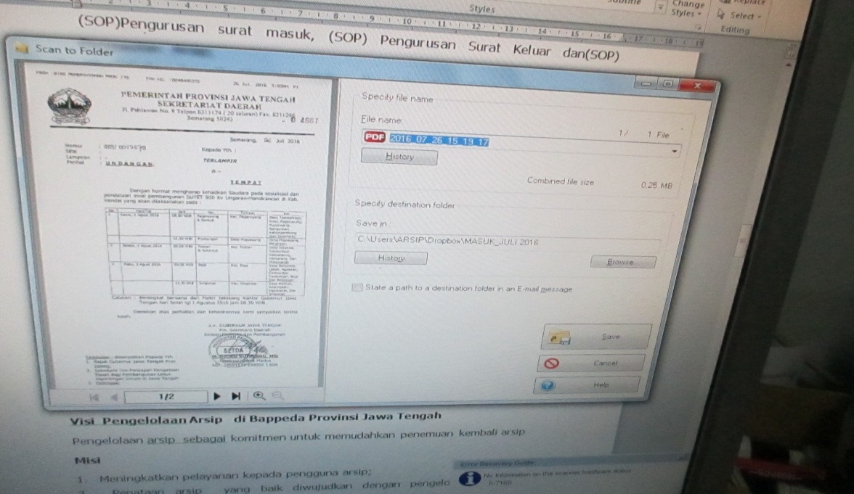
Gambar 1. Kegiatan scan arsip dinamis (hasil dokumentasi oleh penulis, 2016)
Dari penjelasan tersebut bila disesuaikan dengan teori yang digunakan penulis, proses penciptaan arsip dinamis berbasis elektronik yang dilakukan oleh Subbag Umum dan Kepegawaian Bappeda Provinsi Jawa Tengah melalui proses scanning. Akan tetapi, jika diimplementasikan dengan SIKD tidak semua surat dialih bentuk mediakan, tetapi masih ada beberapa yang belum yaitu surat keluar meliputi SPT dan pengadaan. Hal tersebut dikarenakan banyaknya SPT dan pengadaan yang menumpuk diserahkan kepada pengelola arsip. Oleh karena itu untuk mempersingkat waktu, SPT belum semua di-scan.

3.1.4.2 Penyimpanan dan Penemuan Kembali Arsip
3.1.4.2.1 Penyimpanan Arsip
Penyimpanan arsip merupakan kegiatan lain dari hidup arsip. Penyimpanan arsip dilakukan agar arsip-arsip dapat terjaga dan tersimpan dengan baik sehingga ketika arsip tersebut dibutuhkan, dapat ditemukan kembali dengan tepat dan cepat. penyimpanan arsip manual dengan elektronik pun berbeda. Jika secara manual penyimpanan arsip disimpan di rak, maka secara elektronik penyimpanan arsip disimpan di dalam SIKD.
Berdasarkan hasil wawancara dengan ke dua informan, dapat diketahui bahwa file arsip dinamis inaktif belum ada copy digital karena terbatasnya tenaga SDM yang khusus mengelola arsip dinamis inaktif. Jadi untuk penyimpanan file arsip dinamis inaktif berbasis elektronik belum dilaksanakan. Dalam pengelolaan arsip dinamis inaktif juga membutuhkan waktu yang lama untuk mengurus arsip tersebut dimulai dari seleksi arsip yaitu memilah-milah arsip berdasarkan nilai guna arsip, mendeskripsikan arsip yaitu menulis permasalahan arsip secara menyeluruh, kemudian menilai arsip berdasarkan jadwal retensi arsip dan baru kemudian memasukkan data arsip inaktif dengan menggunakan SIKD dengan hasil berupa Daftar Arsip.
Berikut gambar file arsip dinamis aktif yang sudah berbentuk elektronik. Jika berbentuk elektronik, file berbentuk pdf. Jika belum ada file digital maka akan muncul NA.

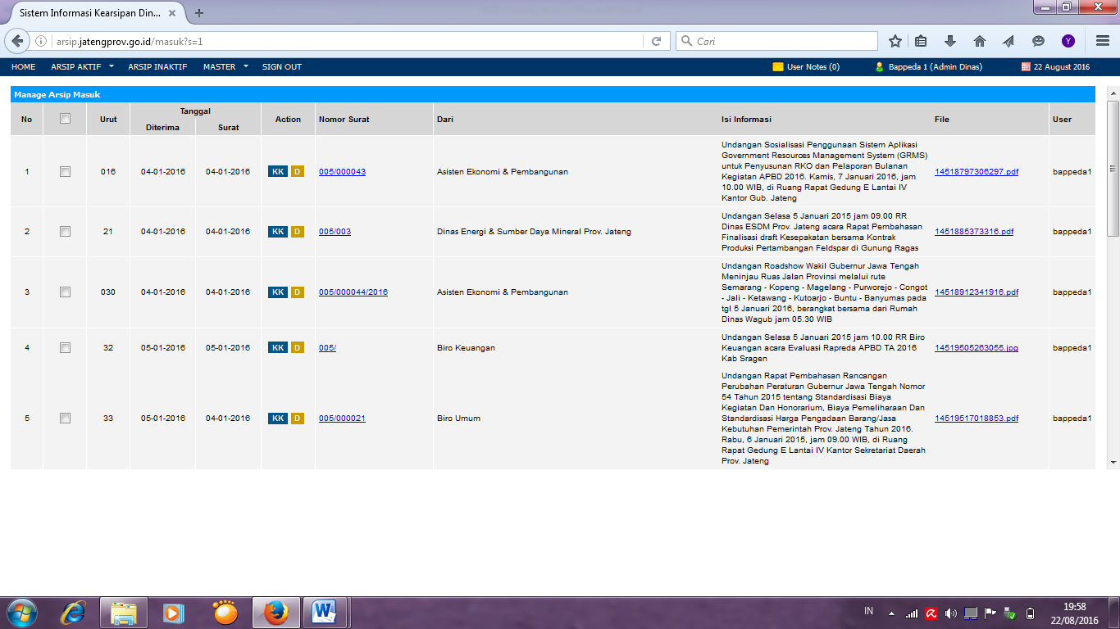Gambar 2. File arsip masuk yang sudah elektronik (http://arsip.jatengprov.go.id/, 2016)
Pada gambar tersebut, dapat dijelaskan bahwa arsip masuk yang sudah berbentuk elektronik maka akan muncul seperti dalam lingkaran merah tersebut. Pengguna dapat melihat arsip secara online tanpa membutuhkan bantuan dari orang lain.

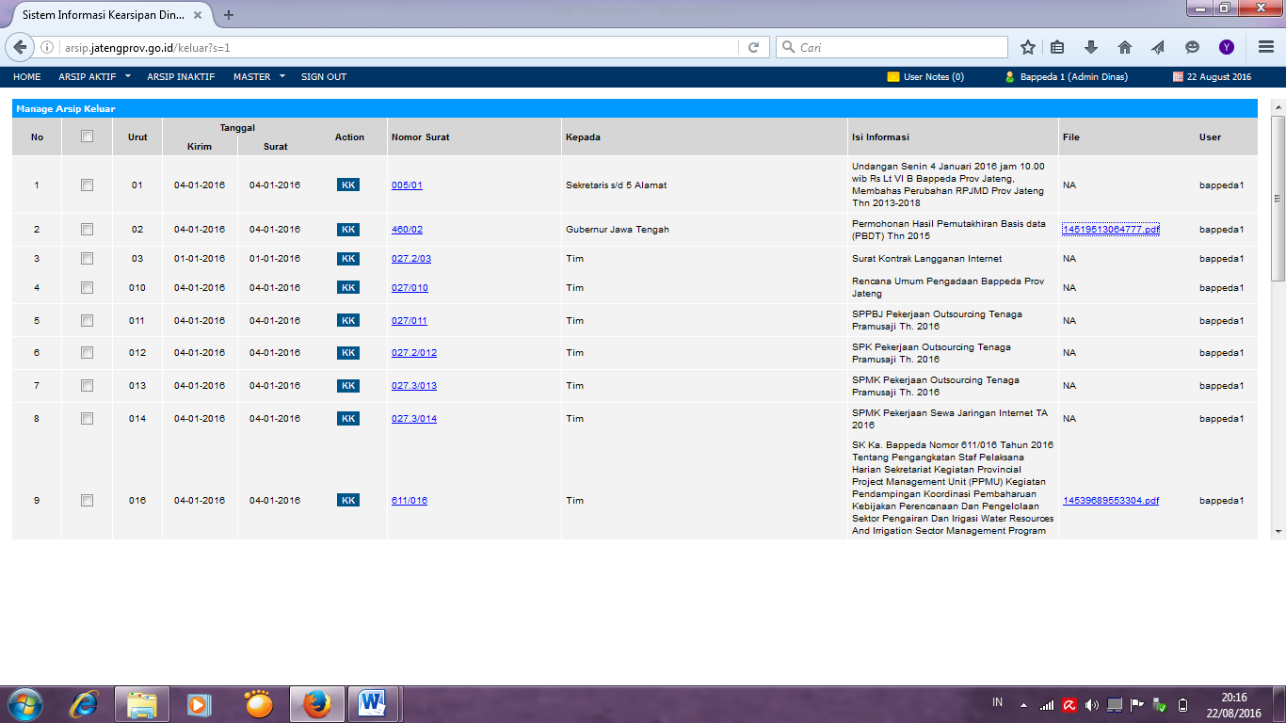Gambar 3. File arsip keluar yang sudah dan belum elektronik (http://arsip.jatengprov.go.id/, 2016)

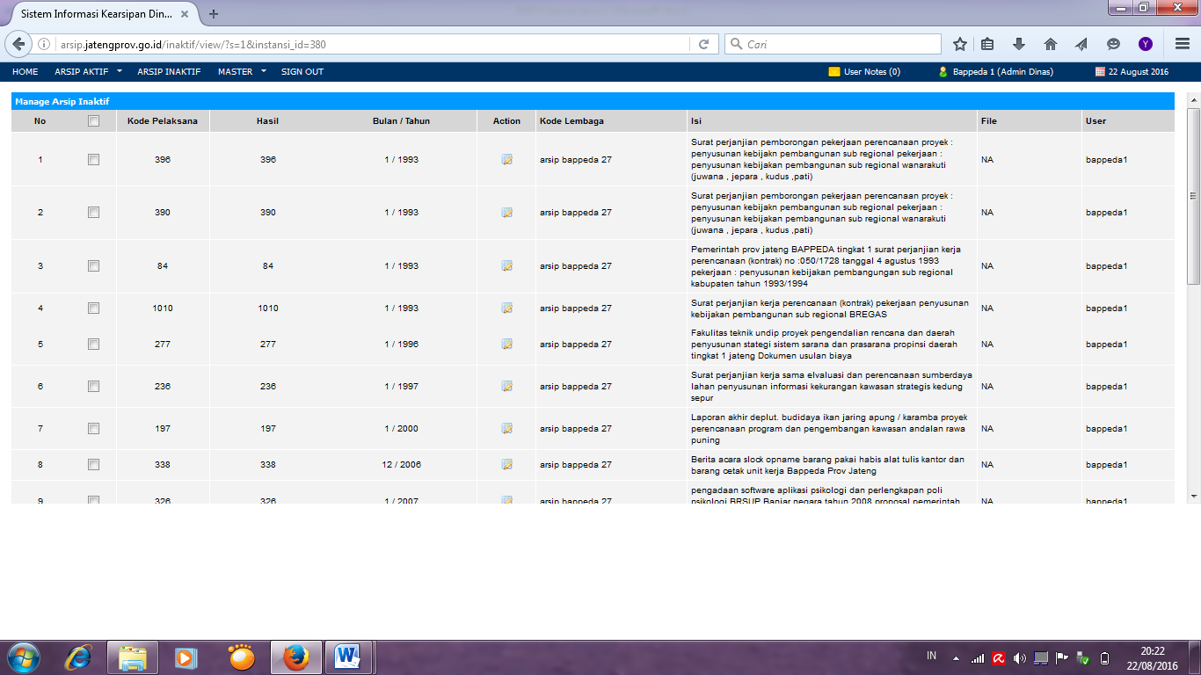
Gambar 4. File arsip dinamis inaktif yang belum elektronik (http://arsip.jatengprov.go.id/, 2016)

Berdasarkan literatur yang diperoleh penulis, salah satu penyimpanan arsip dinamis secara elektronik adalah online atau terkoneksi, maksudnya adalah tempat simpan arsip dinamis sudah tidak membutuhkan interaksi manusia. Pengguna dapat langsung mengambilnya tanpa perlu adanya bantuan dari pihak lain. Cara penyimpanan seperti ini untuk dinamis aktif (Budiman, 2009: 2).
Dari penjelasan tersebut bila disesuaikan dengan teori yang digunakan penulis untuk mendukung penyimpanan arsip dinamis berbasis elektronik dapat diketahui bahwa secara umum Subbag Umum dan Kepegawaian Bappeda Provinsi Jawa Tengah dilakukan secara online. Akan tetapi pada file arsip dinamis belum dilaksanakan secara maksimal karena kekurangan SDM untuk mengelola arsip dinamis inaktif. Jadi jika di implementasikan dengan SIKD, belum ada file arsip dinamis inaktif yang berbentuk elektonik tetapi hanya daftar arsip dinamis baik aktif maupun inaktif yang sudah dimasukkan ke dalam SIKD.

3.1.4.2.2 Penemuan kembali Arsip
Penemuan kembali atau pencarian arsip dinamis merupakan kegiatan menelusur atau mencari arsip sesuai dengan kebutuhan pengguna.
Dari hasil wawancara ke empat informan, dapat diketahui bahwa informan dalam menemukan kembali arsip berdasarkan nomor urut surat, tanggal surat, dari mana asal surat tersebut, dan isi ringkas dari pokok permasalahan surat. Semakin spesifik pencarian maka semakin jelas arsip yang dicari.

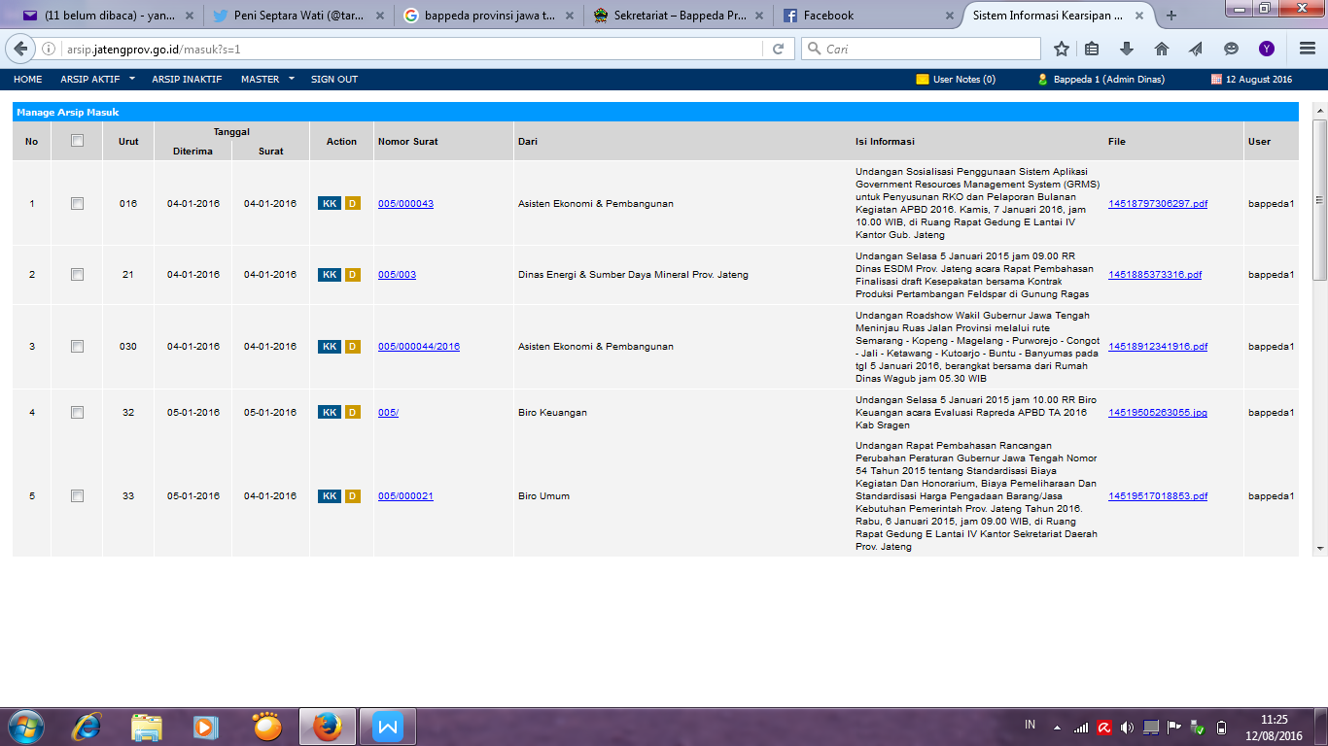
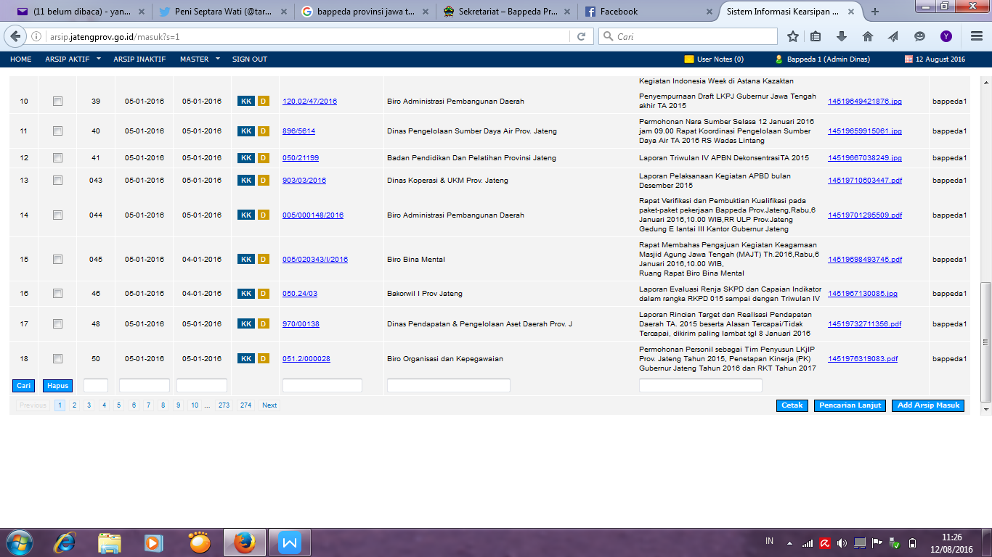
Gambar 5. Temu kembali arsip (http://arsip.jatengprov.go.id/, 2016)

Berdasarkan literatur yang diperoleh penulis, dijelaskan bahwa fitur yang digunakan untuk melakukan pencarian arsip sesuai keinginan pengguna (user) dengan melakukan pengetikan satu atau beberapa kata tangkap (Sugiarto, 2014: 105).
Dari penjelasan tersebut bila disesuaikan dengan teori yang digunakan penulis untuk penemuan kembali arsip dinamis berbasis elektronik dapat diketahui bahwa secara umum Bappeda Provinsi Jawa Tengah sudah dilaksanakan dengan baik. Implementasi SIKD dalam pengelolaan arsip dinamis khususnya penemuan kembali sudah dilakukan dengan baik pula.

3.1.4.3 Pengolahan arsip
Pengolahan merupakan kegiatan dalam mengolah dimulai dari memasukkan dokumen atau input ke dalam aplikasi. Adapun kegiatan meng-input dokumen yaitu proses memasukkan kata tangkap dan file asip dinamis elekronik dalam aplikasi.
Berdasarkan wawancara dengan ke dua informan, dapat diketahui bahwa pengolahan arsip dinamis yaitu arsip masuk dan keluar serta inaktif dengan meng-input surat undangan maupun surat dari instansi lain ke dalam aplikasi SIKD yang sudah disediakan secara otomatis. Dalam memasukkan data maka yang harus diperhatikan yaitu dari mana surat tersebut berasal, tanggal berapa, dan sebagainya.

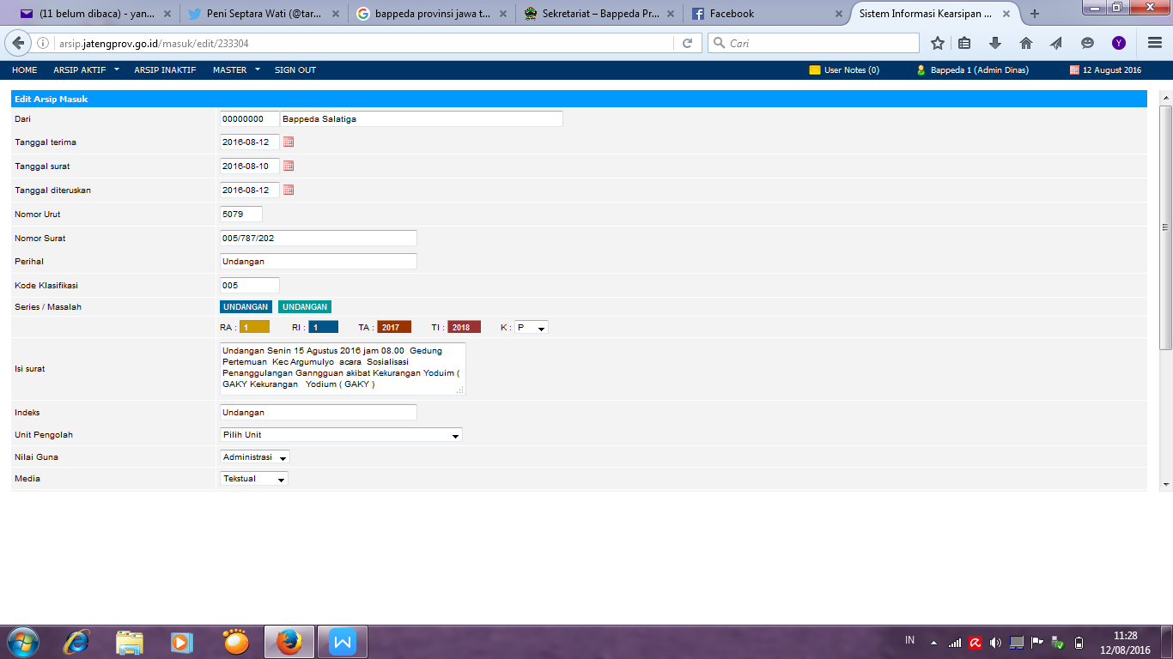Gambar 6. Input arsip masuk (http://arsip.jatengprov.go.id/, 2016)

Berdasarkan literatur yang diperoleh penulis, dalam pengolahan arsip dimulai dari memasukkan dokumen atau input ke dalam aplikasi. Dalam memasukkan kata tangkap dan file arsip dinamis, maka yang harus diperhatikan yaitu:
- Penentuan kategori arsip
Penentuan kategori arsip diperlukan untuk membedakan arsip masuk dan arsip keluar (Sugiarto, 2014: 103).
- Penentuan kata tangkap (Caption)
Kata tangkap digunakan untuk pencarian kembali arsip. Beberapa kata tangkap yang bisa digunakan (Sugiarto, 2014: 103-105), adalah sebagai berikut:
1. Nama lembaga atau nama orang. Teknik penentuan kata tangkap ini bisa menggunakan teknik mengindeks.
2. Lokasi
Kata tangkap yang bisa digunakan adalah nama wilayah atau lokasi dari mana atau kemana arsip tersebut diterima atau dikirimkan.
3. Tanggal transaksi arsip
Tanggal transaksi arsip dapat dijadikan salah satu kata tangkap arsip. Terdapat 2 jenis tanggal, yaitu tanggal isi arsip (tertera dalam isi arsip) dan tanggal unggah arsip dalam aplikasi.
- Klasifikasi arsip
Klasifikasi merupakan kategori subyek atau perihal tentang arsip. Kata tangkap ini untuk mempermudah pencarian apabila user mengenali arsip berdasarkan subyek tertentu.
- Penentuan sifat arsip
Penentuan sifat arsip ini untuk pertimbangan keamanan dan kerahasiaan arsip. Arsip tidak boleh diakses sembarangan dan ada beberapa jenis arsip yang mungkin boleh diakses oleh level tertentu (Sugiarto, 2014: 104).
- Penentuan masa simpan arsip (masa retensi)
Masa simpan arsip dapat dikategorikan menjadi kategori arsip vital artinya disimpan permanen dan tidak boleh dihapus dan kategori lain dengan menyesuaikan kebutuhan dan kesepakatan user. Aplikasi dapat memberikan peringatan (reminder) untuk arsip-arsip yang akan segera melampaui masa penyimpanan, dan selanjutnya dapat melakukan penghapusan secara otomatis (Sugiarto, 2014: 105).
- Unggah File
Merupakan media yang terdapat dalam aplikasi yang berfungsi untuk melakukan pengunggahan file arsip ke dalam aplikasi (Sugiarto, 2014: 105).
Dari hasil observasi, wawancara dan studi dokumentasi dapat diketahui bahwa pengolahan arsip dinamis di Subbag Umum dan Kepegawaian Bappeda Provinsi Jawa Tengah sudah berjalan dengan baik dengan memasukkan dokumen (input) yaitu proses memasukkan kata tangkap dan file arsip ke dalam SIKD.
Dari penjelasan tersebut bila disesuaikan dengan teori yang digunakan penulis untuk pengolahan arsip dinamis berbasis elektronik dapat diketahui bahwa secara umum Subbag Umum dan Kepegawaian Bappeda Provinsi Jawa Tengah sudah dilaksanakan dengan baik. Implementasi SIKD dalam pengelolaan arsip dinamis khususnya pengolahan arsip dinamis sudah dilakukan dengan baik pula.

3.1.4.4 Distribusi Arsip
Setelah daftar arsip ditemukan, pengguna bisa memilih arsip yang diperlukan. Arsip dapat digunakan atau didistribusikan sesuai kebutuhan.
Berdasarkan pernyataan dari ke empat informan, dapat diketahui bahwa setelah arsip ditemukan, pengguna bisa memilih arsip yang diperlukan. Pengguna biasanya membaca, mencetak, menyimpan dan mengirim sesuai dengan kebutuhan.
Berdasarkan literatur yang diperoleh penulis, dapat diketahui bahwa ada beberapa kemungkinan langkah pengguna setelah menemukan file arsip dinamis elektronik yaitu: membaca, cetak, simpan dan kirim (Sugiarto, 2014: 106).
Dari penjelasan tersebut bila disesuaikan dengan teori yang digunakan penulis untuk distribusi arsip dinamis berbasis elektronik dapat diketahui bahwa secara umum Bappeda Provinsi Jawa Tengah sudah dilaksanakan dengan baik. Implementasi SIKD dalam pengelolaan arsip dinamis khususnya distribusi sudah dilakukan dengan baik pula.

3.1.4.5 Penyusutan Arsip
Penyusutan merupakan kegiatan akhir dari daur hidup arsip. Dengan penyusutan maka akan mengurangi arsip yang sudah tidak bernilai guna dan memperlancar kegiatan organisasi. Penyusutan di dalam SIKD berdasarkan Jadwal Retensi Arsip (JRA) secara otomatis.
Berdasarkan hasil wawancara dengan informan, dapat diketahui bahwa penyusutan arsip dinamis elektronik belum pernah dilakukan. Hal tersebut dikarenakan database yang berada di Barpusda sebagai server pusat belum melakukan penyusutan. Apabila akan melakukan penyusutan, maka terlebih dahulu meminta persetujuan kepada Bappeda Provinsi Jawa Tengah.
Penyusutan yaitu tahap dimana arsip dinilai untuk ditentukan nasib akhirnya apakah harus dinilai kembali, disimpan secara permanen, atau harus dimusnahkan. Penilaian kembali harus berdasarkan dengan nilai guna administrasi, nilai guna penelitian, nilai guna hukum, dan nilai guna pemeriksaan. Jika arsip harus dimusnahkan maka pemusnahan tidak hanya dilakukan proses delete tetapi harus dilakukan secara total, baik yang disimpan dalam media backup maupun media lainnya (Budiman, 2009: 5).
Dari penjelasan tersebut bila disesuaikan dengan teori yang digunakan penulis untuk penyusutan arsip dinamis berbasis elektronik, dapat diketahui bahwa secara umum Bappeda Provinsi Jawa Tengah sudah melakukan penyusutan sesuai dengan JRA (Jadwal Retensi Arsip) secara otomatis di dalam SIKD. Tetapi apabila sudah melewati JRA, ketika arsip berketerangan musnah diketahui bahwa Bappeda Provinsi Jawa Tengah belum pernah melakukan pemusnahan secara elektronik. Apabila data yang dimasukkan ke SIKD sama, maka Subbag Umum dan Kepegawaian Bappeda Provinsi Jawa Tengah menghapus atau men-delete salah satu data tersebut.

3.1.5 Manfaat Pengelolaan Arsip dengan SIKD
Dengan adanya pengelolaan arsip dinamis dengan SIKD maka akan membantu bagi pengelola arsip maupun pengguna.
Berdasarkan hasil wawancara dengan ke empat informan, dapat diketahui bahwa manfaat pengelolaan arsip dinamis dengan SIKD antara lain:
- Memudahkan penemuan kembali dimanapun dan kapanpun asalkan ada jaringan internet;
- Mempermudah pekerjaan di bidang pengelolaan arsip sehingga pekerjaan menjadi efektif dan efisien;
- Mempercepat atau mempersingkat waktu dalam pencarian arsip;
- Pengindeksan fleksibel;
- Kecil kemungkinan file hilang;
- Memudahkan berbagi (sharing) arsip karena suatu bidang juga bisa melihat arsip dari bidang lain yang masih dalam lingkup satu instansi;
- Meningkatkan keamanan data karena back-up data tersimpan di Barpusda.

3.1.6 Kendala Implementasi SIKD dalam Pengelolaan Arsip Dinamis
Kendala merupakan salah satu hambatan yang terkadang dialami oleh pengelola maupun pengguna dalam mengimplementasikan SIKD di Bappeda Provinsi Jawa Tengah.
Dari hasil jawaban ke empat informan di atas, dapat diketahui bahwa kendala implementasi SIKD dalam pengelolaan arsip dinamis antara lain:
- Jaringan internet trouble;
- SDM yang mengelola arsip masih terbatas karena belum semua unit pengolah memakai SIKD dan masih senang dengan buku agenda. Hal ini dikarenakan faktor kebiasaan serta belum menguasai komputer;
- Belum semua unit pengolah memiliki komputer.

- Simpulan
Dari hasil penelitian yang dilakukan oleh penulis, maka dapat disimpulkan bahwa: Implementasi Sistem Informasi Kearsipan Dinamis (SIKD) dalam pengelolaan arsip dinamis di Subbag Umum dan Kepegawaian Bappeda Provinsi Jawa Tengah sudah diimplementasikan sejak tahun 2012. Adapun persiapan implementasi SIKD adalah menyiapkan hardware (komputer), scanner, software, SDM, nomeratur, jaringan internet, basis data, dan melatih pemakai SIKD dengan diadakan rapat setahun sekali dengan mendatangkan narasumber dari Badan Arsip dan Perpustakaan Provinsi Jawa Tengah. Adapun tahapan proses pengelolaan arsip dinamis dengan pengimplementasian SIKD dimulai dari penciptaan arsip sampai penyusutan arsip belum dilakukan secara optimal. Hal tersebut disebabkan belum semua file arsip dinamis diciptakan secara digital karena terbatasnya SDM yang mengelola arsip dinamis. Selain itu, jaringan internet trouble, belum semua unit pengolah memakai SIKD dan masih senang dengan buku agenda, serta belum semua unit pengolah memiliki komputer. Manfaat secara umum implementasi SIKD dalam pengelolaan arsip dinamis adalah memudahkan penemuan kembali arsip dimana pun dan kapan pun asalkan terdapat jaringan internet.

Daftar Pustaka

Arsip Negara Republik indonesia. 2009. Undang-Undang Nomor 43 Tahun 2009 tentang Kearsipan. Jakarta: Sekretariat Negara.
Badan Arsip dan Perpustakaan Provinsi Jawa Tengah. 2011. Buku Manual Aplikasi Sistem Kearsipan Dinamis. Semarang: Badan Arsip dan Perpustakaan Provinsi Jawa Tengah.
Barthos, Basir. 2014. Manajemen Kearsipan: Untuk Lembaga Negara, Swasta, dan Perguruan Tinggi. Jakarta: Bumi Aksara.
Budiman, Muhamad Rosyid. 2009. “Pengelolaan Arsip Format Dokumen” <http://bpadjogja.info/public/article/111/cb4aa72d93cd0f73f10ae7132e9774f4.pdf> [Diunduh 17 Mei 2016].
Fahri, Amirsyah Zulfikar. 2015. “Pemanfaatan Sistem Informasi Kearsipan Dinamis (SIKD) dalam Kinerja Organisasi di Badan Arsip dan Perpustakaan Daerah Provinsi Jawa Tengah”. Skripsi S-1 Jurusan Ilmu Perpustakaan Fakultas Ilmu Budaya Universitas Diponegoro Semarang.
Peraturan Daerah Provinsi Jawa Tengah. 2008. Peraturan Daerah Provinsi Jawa Tengah Nomor 7 Tahun 2008 tentang Organisasi dan Tata Kerja Badan Perencanaan Pembangunan Daerah, Inspektorat dan Lembaga Teknis Daerah Provinsi Jawa Tengah. Semarang: Pemerintah Provinsi Jawa Tengah.
Rachma, Evi Aulia. 2015. “Penggunaan Aplikasi E-surat SIKD (Sistem Informasi Kearsipan Dinamis) dalam Pengelolaan Arsip Elektronik untuk Mendukung E-Government di Badan Arsip dan Perpustakaan Kota Surabaya”. Jurnal Administrasi Perkantoran (JPAP) Vol. 3, No. 3, Universitas Surabaya <http://ejournal.unesa.ac.id/index.php/jpap/article/view/12515> [Diunduh 11 Mei 2016].
Sugiarto, Agus dan Teguh Wahyono. 2005. Manajemen Kearsipan Modern dari Konvensional ke Basis Komputer. Yogyakarta: Gava Media.
. 2014. Manajemen Kearsipan Elektronik. Yogyakarta: Gava Media.
Sutanta, Edhy. 2003. Sistem Informasi Manajemen. Yogyakarta: Graha Ilmu.
Sutirman, 2015. “Manajemen Arsip Elektronik”. <http://staff.uny.ac.id/sites/default/files/pengabdian/sutirman-mpd/artikel-ppm-arsip-elektronik-sutirman.pdf> [Diunduh 1 Juni 2016].

